𝔓𝔯𝔬𝔶𝔢𝔠𝔱𝔬 𝔱𝔯𝔞𝔫𝔰𝔳𝔢𝔯𝔰𝔞𝔩

Diseñó Digital

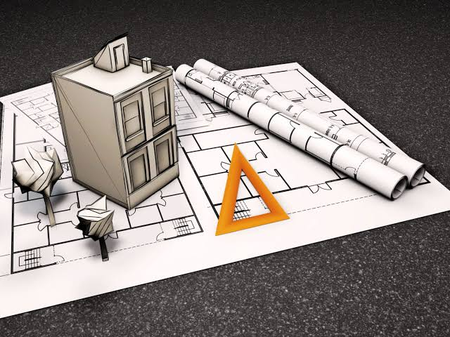

ESCUELA PREPARATORIA OFICIAL NÚMERO 176

PROFESOR: JORGE CRUZ MARCIAL.

ALUMNO: JUAN MARTÍNEZ LÓPEZ.

Grado: 3⁰

Grupo: 3

Fecha de entrega: 25/06/25

𝔍𝔫𝔡𝔦𝔠𝔢

1-¿𝑄𝑈𝐸 𝐸𝑆?

2- ¿𝐶𝑂𝑆𝑇𝑂𝑆 𝐷𝐸 𝐿𝐴 𝐶𝐴𝑅𝑅𝐸𝑅𝐴?

3- 𝐸𝑆𝐶𝑈𝐸𝐿𝐴𝑆 𝑄𝑈𝐸 𝑂𝐹𝑅𝐸𝐶𝐸𝑁 𝐸𝑆𝑇𝐴 𝐶𝐴𝑅𝑅𝐸𝑅𝐴.

4- 𝑆𝑈𝐸𝐿𝐷𝑂 𝐴 𝐶𝑂𝑅𝑇𝑂, 𝑀𝐸𝐷𝐼𝐴𝑁𝑂 𝑌 𝐿𝐴𝑅𝐺𝑂 𝑃𝐿𝐴𝑍𝑂.

5- 𝑉𝐸𝑁𝑇𝐴𝐽𝐴𝑆.

6- 𝐷𝐸𝑆𝑉𝐸𝑁𝑇𝐴𝐽𝐴𝑆.

7- 𝑃𝐿𝐴𝑁 𝐷𝐸 𝐸𝑆𝑇𝑈𝐷𝐼𝑂.

8- 𝑂𝐵𝐽𝐸𝑇𝐼𝑉𝑂 𝑃𝑅𝐼𝑁𝐶𝐼𝑃𝐴𝐿 𝐷𝐸 𝐿𝐴 𝐴𝑅𝑄𝑈𝐼𝑇𝐸𝐶𝑇𝑈𝑅𝐴.

“𝔍𝔑𝔗ℜ𝔒𝔇𝔘ℭℭ𝔍𝔒𝔑”

𝘽𝙐𝙀𝙉 𝘿𝙄𝘼.

𝙎𝙀𝘼𝙉 𝙏𝙊𝘿𝙊𝙎 𝙔 𝙏𝙊𝘿𝘼𝙎 𝘽𝙄𝙀𝙉𝙑𝙀𝙉𝙄𝘿@𝙎 𝘼 𝙀𝙎𝙏𝘼 𝙍𝙀𝙑𝙄𝙎𝙏𝘼 𝘿𝙄𝙂𝙄𝙏𝘼𝙇 𝙎𝙊𝘽𝙍𝙀 𝙇𝘼 𝘾𝘼𝙍𝙍𝙀𝙍𝘼 𝘿𝙀 𝘼𝙍𝙌𝙐𝙄𝙏𝙀𝘾𝙏𝙐𝙍𝘼, 𝘿𝙊𝙉𝘿𝙀 𝙋𝙊𝘿𝙍𝘼𝙉 𝙀𝙉𝘾𝙊𝙉𝙏𝙍𝘼𝙍 𝘼𝙎𝙋𝙀𝘾𝙏𝙊𝙎 𝘾𝙊𝙈𝙊: ¿𝙌𝙐𝙀 𝙀𝙎?, ¿𝘿𝙊𝙉𝘿𝙀 𝙎𝙀 𝙋𝙐𝙀𝘿𝙀 𝙀𝙎𝙏𝙐𝘿𝙄𝘼𝙍 𝙀𝙎𝙏𝘼 𝘾𝘼𝙍𝙍𝙀𝙍𝘼?, ¿𝘾𝙊𝙎𝙏𝙊𝙎?, ¿𝙎𝙐𝙀𝙇𝘿𝙊𝙎?, 𝙑𝙀𝙉𝙏𝘼𝙅𝘼𝙎, 𝘿𝙀𝙎𝙑𝙀𝙉𝙏𝘼𝙅𝘼𝙎, 𝙋𝙐𝙉𝙏𝙊𝙎 𝙋𝙍𝙄𝙉𝘾𝙄𝙋𝘼𝙇𝙀𝙎, 𝙀𝙏𝘾...

𝘿𝙄𝙎𝙁𝙍𝙐𝙏𝘼 𝙀𝙎𝙏𝘼 𝙑𝙄𝙎𝙄𝙏𝘼....



“𝔒𝔟𝔧𝔢𝔱𝔦𝔳𝔬𝔰 𝔤𝔢𝔫𝔢𝔯𝔞𝔩𝔢𝔰 𝔶 𝔬𝔟𝔧𝔢𝔱𝔦𝔳𝔬𝔰 𝔢𝔰𝔭𝔢𝔠𝔦𝔣𝔦𝔠𝔬𝔰”

Aprender a usar programas que me ayuden a mostrar mis ideas.

Entender cómo se construyen los edificios y cómo funcionan las estructuras.

ConocerConocerConocerConocer cómo la arquitectura puede ayudar al medio ambiente y hacer proyectos más sostenibles.

Estudiar sobre la historia de la arquitectura y aprender de lo que ya se ha hecho.

Saber trabajar con otras personas como ingenieros porque los proyectos se hacen en equipo.

Prepararme para enfrentar problemas reales, como la falta de vivienda o el mal uso del espacio en las ciudades.

“𝔒𝔟𝔧𝔢𝔱𝔦𝔳𝔬𝔰 𝔓𝔯𝔦𝔫𝔠𝔦𝔭𝔞𝔩𝔢𝔰”

𝘿𝙞𝙨𝙚ñ𝙖𝙧 𝙚𝙨𝙥𝙖𝙘𝙞𝙤𝙨 𝙛𝙪𝙣𝙘𝙞𝙤𝙣𝙖𝙡𝙚𝙨 𝙮 𝙚𝙨𝙩𝙚𝙩𝙞𝙘𝙤𝙨.

𝙎𝙖𝙩𝙞𝙨𝙛𝙖𝙘𝙚𝙧 𝙡𝙖𝙨 𝙣𝙚𝙘𝙚𝙨𝙞𝙙𝙖𝙙𝙚𝙨 𝙙𝙚𝙡 𝙘𝙡𝙞𝙚𝙣𝙩𝙚.

𝙄𝙣𝙘𝙤𝙧𝙥𝙤𝙧𝙖𝙧 𝙨𝙤𝙨𝙩𝙚𝙣𝙞𝙗𝙞𝙡𝙞𝙙𝙖𝙙 𝙮 𝙚𝙛𝙞𝙘𝙞𝙚𝙣𝙘𝙞𝙖 𝙚𝙣𝙚𝙧𝙜𝙚𝙩𝙞𝙘𝙖.

𝘾𝙧𝙚𝙖𝙧 𝙚𝙨𝙥𝙖𝙘𝙞𝙤𝙨 𝙦𝙪𝙚 𝙥𝙧𝙤𝙢𝙪𝙚𝙫𝙖𝙣 𝙡𝙖 𝙨𝙖𝙡𝙪𝙙 𝙮 𝙚𝙡 𝙗𝙞𝙚𝙣𝙚𝙨𝙩𝙖𝙧.

𝙋𝙧𝙚𝙨𝙚𝙧𝙫𝙖𝙧 𝙮 𝙧𝙚𝙨𝙥𝙚𝙩𝙖𝙧 𝙚𝙡 𝙘𝙤𝙣𝙩𝙚𝙭𝙩𝙤 𝙘𝙪𝙡𝙩𝙪𝙧𝙖𝙡.

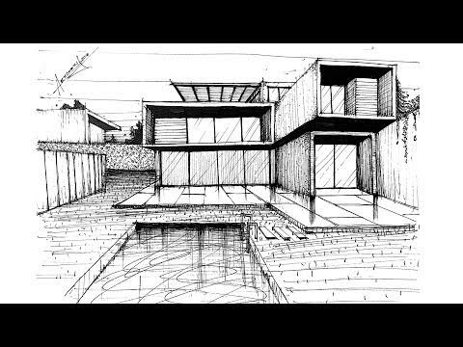

¿𝔔𝔘𝔈 𝔈𝔖 𝔏𝔄 𝔄ℜ𝔔𝔘𝔍𝔗𝔈ℭ𝔗𝔘ℜ𝔄?

La arquitectura es una carrera universitaria que se enfoca en el diseño, planificación y construcción de edificios y estructuras. Los arquitectos diseñan espacios habitables y funcionales, teniendo en cuenta aspectos como la estética, la funcionalidad, la seguridad y la sostenibilidad.

¿ℭ𝔒𝔖𝔗𝔒𝔖 𝔇𝔈 𝔏𝔄 𝔄ℜ𝔔𝔘𝔍𝔗𝔈ℭ𝔗𝔘ℜ𝔄?

El costo de estudiar arquitectura varía según la institución y la ubicación. En universidades públicas, el costo total de la carrera puede oscilar entre $10,000 y $30,000 pesos mexicanos. En universidades privadas, el costo puede variar entre $450,000 y $1,500,000 pesos mexicanos.



𝔖𝔘𝔈𝔏𝔇𝔒 𝔇𝔈 𝔘𝔑 𝔄ℜ𝔔𝔘𝔍𝔗𝔈ℭ𝔗𝔒

El salario de un arquitecto en México varía según su nivel de experiencia y el tipo de proyectos en los que trabaja. Algunos rangos de sueldo son ²:

- Arquitectos junior\*: $10,000 a $15,000 pesos mexicanos al mes

- Arquitectos de nivel intermedio\*: $20,000 a $35,000 pesos mexicanos al mes

- Arquitectos senior\*: $40,000 a $80,000 pesos mexicanos al mes

𝔙𝔈𝔑𝔗𝔄𝔍𝔄𝔖 𝔜 𝔇𝔈𝔖𝔙𝔈𝔑𝔗𝔄𝔍𝔄𝔖

𝔙𝔢𝔫𝔱𝔞𝔧𝔞𝔰

- Amplia gama de especialidades\*: Puedes elegir entre diversas ramas, como proyectista, restaurador, especialista en instalaciones, paisajismo o urbanismo.

- Amplia salida laboral\*: Puedes trabajar de manera dependiente o independiente, en empresas públicas o privadas.

- Oportunidad de viajar y conocer\*: La arquitectura te permite conocer y apreciar diferentes estilos y estructuras en todo el mundo.

𝔇𝔢𝔰𝔳𝔢𝔫𝔱𝔞𝔧𝔞𝔰

- Muchas horas de estudio y trabajo: La carrera requiere una gran cantidad de tiempo y esfuerzo.

- Competencia: Hay mucha competencia en el campo laboral, y el éxito no siempre está garantizado.

- Costo de materiales: Los materiales y herramientas necesarios para la carrera pueden ser costosos.

𝔍𝔪𝔭𝔬𝔯𝔱𝔞𝔫𝔠𝔦𝔞 𝔡𝔢 𝔩𝔞 𝔞𝔯𝔮𝔲𝔦𝔱𝔢𝔠𝔱𝔲𝔯𝔞.

La arquitectura es fundamental para:

- Crear espacios que mejoren la calidad de vida de las personas

- Preservar el patrimonio cultural y histórico

- Fomentar la sostenibilidad y la eficiencia energética

- Diseñar edificios y espacios que sean seguros y accesibles para todos.

𝔓𝔩𝔞𝔫 𝔡𝔢 𝔢𝔰𝔱𝔲𝔡𝔦𝔬.

Diseño arquitectónico

Teoría de la arquitectura

Historia de la arquitectura

Urbanismo

Construcción y materiales

Proyectos arquitectónicos

Dibujo y representación gráfica

Tecnología de la construcción

𝔒𝔟𝔧𝔢𝔱𝔦𝔳𝔬 𝔭𝔯𝔦𝔫𝔠𝔦𝔭𝔞𝔩 𝔡𝔢 𝔩𝔞 𝔞𝔯𝔮𝔲𝔦𝔱𝔢𝔠𝔱𝔲𝔯𝔞.

𝘿𝙄𝙎𝙀Ñ𝘼𝙍 𝙔 𝘾𝙍𝙀𝘼𝙍 𝙀𝙎𝙋𝘼𝘾𝙄𝙊𝙎 𝙁𝙐𝙉𝘾𝙄𝙊𝙉𝘼𝙇𝙀𝙎, 𝙀𝙎𝙏𝙀𝙏𝙄𝘾𝙊𝙎 𝙔 𝙎𝙀𝙂𝙐𝙍𝙊𝙎 𝙌𝙐𝙀 𝙎𝘼𝙏𝙄𝙎𝙁𝘼𝙂𝘼𝙉 𝙇𝘼𝙎 𝙉𝙀𝘾𝙀𝙎𝙄𝘿𝘼𝘿𝙀𝙎 𝘿𝙀 𝙇𝙊𝙎 𝙐𝙎𝙐𝘼𝙍𝙄𝙊𝙎 𝙔 𝙈𝙀𝙅𝙊𝙍𝙀𝙉 𝙎𝙐 𝘾𝘼𝙇𝙄𝘿𝘼𝘿 𝘿𝙀 𝙑𝙄𝘿𝘼.

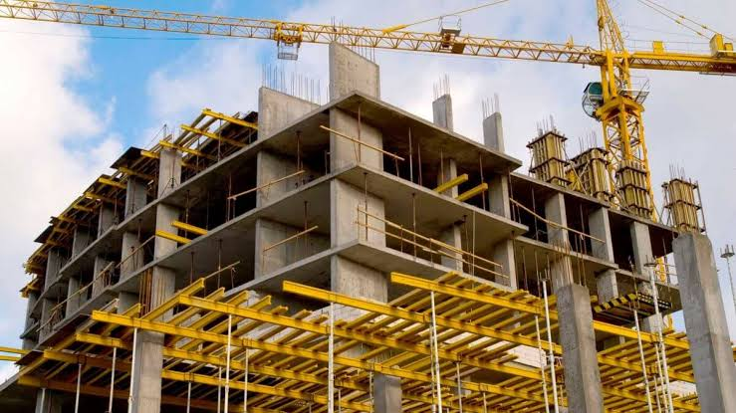

“𝔅𝔍𝔅𝔏𝔍𝔒𝔊ℜ𝔄𝔇𝔍𝔄𝔖”

<https://www.ncarb.org>

<https://www.econonia.gob.mx>

<https://elpais.com>

<https://www.uag.mx>

<https://www.uma.es>

“ℭ𝔒𝔑ℭ𝔏𝔘𝔖𝔍𝔒𝔑”

La carrera de Arquitectura representa mucho más que el simple hecho de construir edificios; es una disciplina que integra creatividad, técnica, conocimiento del entorno y sensibilidad social. A lo largo del trabajo se explicó qué es la arquitectura, sus objetivos, y lo que implica estudiar esta carrera, destacando que se trata de una formación completa que prepara a los estudiantes para imaginar, diseñar y materializar espacios que respondan a las necesidades humanas.

Durante la carrera, se desarrollan habilidades tanto prácticas como teóricas. Se aprende a hacer planos, maquetas, y representaciones digitales; pero también a analizar el contexto social, histórico, cultural y ambiental en el que se construye. La formación de un arquitecto implica compromiso, observación, responsabilidad y pasión por transformar el mundo que habitamos.

También se abordó que el objetivo de esta carrera es formar profesionales capaces de ofrecer soluciones funcionales, estéticas y sostenibles. Arquitectura no solo trata de estructuras, sino de crear espacios que mejoren la calidad de vida de las personas, respeten el medio ambiente y reflejen identidad cultural.